Норма. Закон. Законодательство. Право.

ФБГОУ ВПО «Пермский национальный исследовательский университет», Законодательное собрание Пермского края, Ассоциация юристов России (Пермское отделение), Молодёжная ассоциация юристов России и Студенческое научное общество провели на базе юридического факультета Пермского государственного национального исследовательского университета Всероссийскую научно-практическую конференцию молодых ученых, посвященную актуальным проблемам современного законодательства «НОРМА. ЗАКОН. ЗАКОНОДАТЕЛЬСТВО. ПРАВО».
Перед участниками конференции выступили: В. Н. Фофанов, председатель Арбитражного суда Пермского края, Л. Н. Ширяева - заместитель председателя Законодательного Собрания Пермского края, Т. И. Марголина - уполномоченный по правам человека в Пермском крае, Я. В. Дорофеева - председатель Пермского отделения Ассоциации юристов России, О. А. Кузнецова - заместитель декана юридического факультета Пермского университета по науке, профессор и др.
На второй день участники конференции работали в секциях в корпусах Пермского национального исследовательского университета.
Работа конференции проходила по следующим секциям:
1. Теория и история государства и права;
2. Конституционное, административное, финансовое право;
3. Трудовое право и право социального обеспечения;
4. Гражданское право, семейное право;
5. Предпринимательское право, гражданский и арбитражный процесс;
6. Уголовное право;
7. Уголовный процесс;
8. Международное и европейское право.
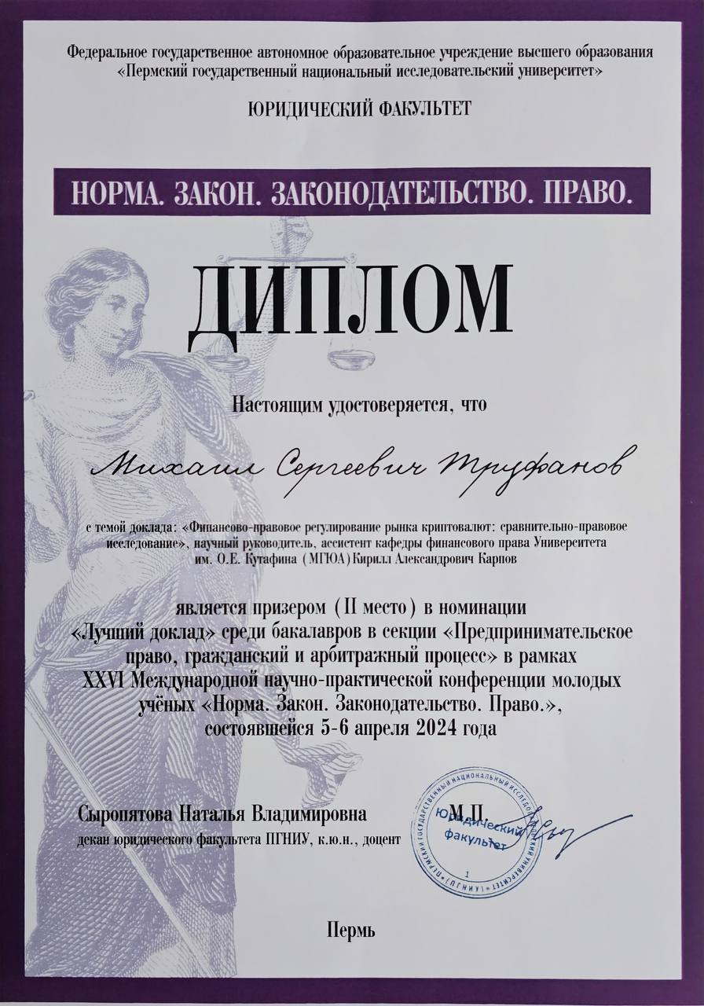
С радостью сообщаем, что среди победителей в номинации «лучший доклад» значится студент Университета имени О.Е. Кутафина (МГЮА) Михаил Сергеевич Труфонов с докладом: «Финансово-правовое регулирование рынка криптовалют: сравнительно-правовое исследование», научный руководитель ассистент кафедры Финансового права Университета им. О.Е. Кутафина (МГЮА) Карпов Кирилл Александрович. Поздравляем и желаем новых побед!
Также подписывайтесь на наш Telegram канал PROфинансы https://t.me/PROfinanceMSAL

